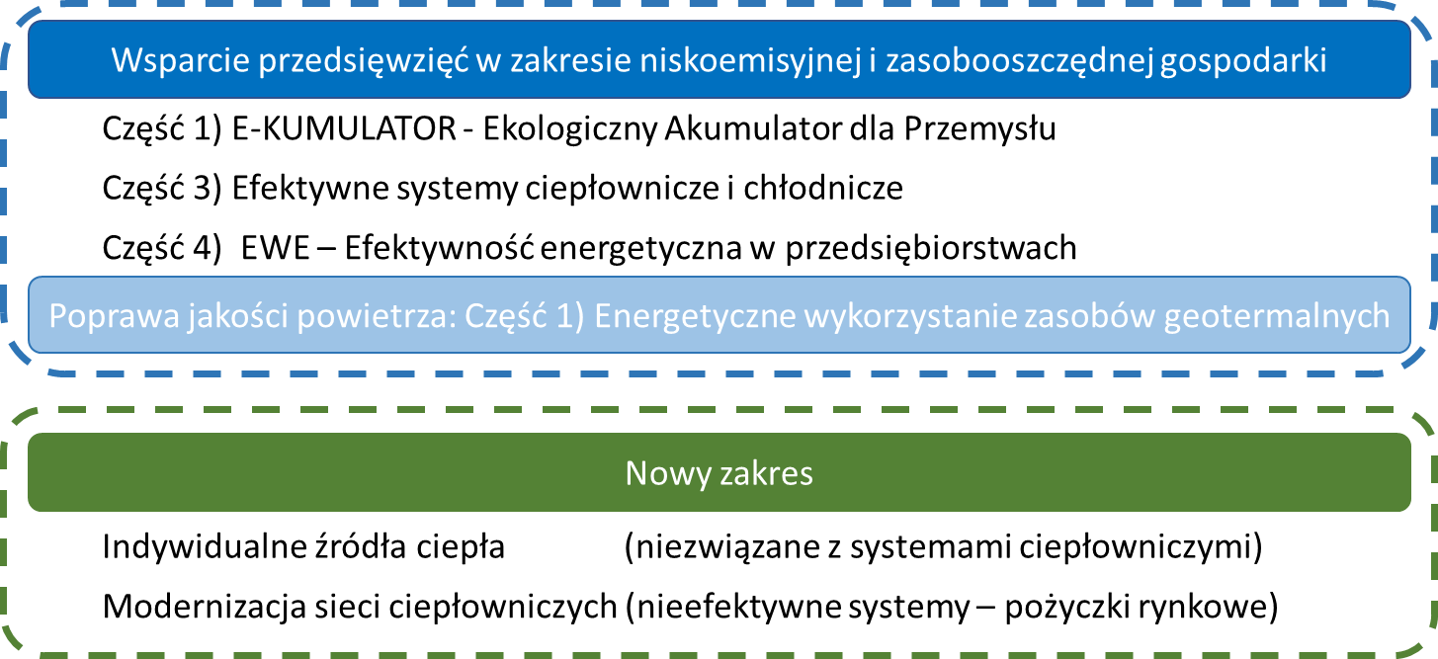
Program priorytetowy NFOŚiGW Energia Plus

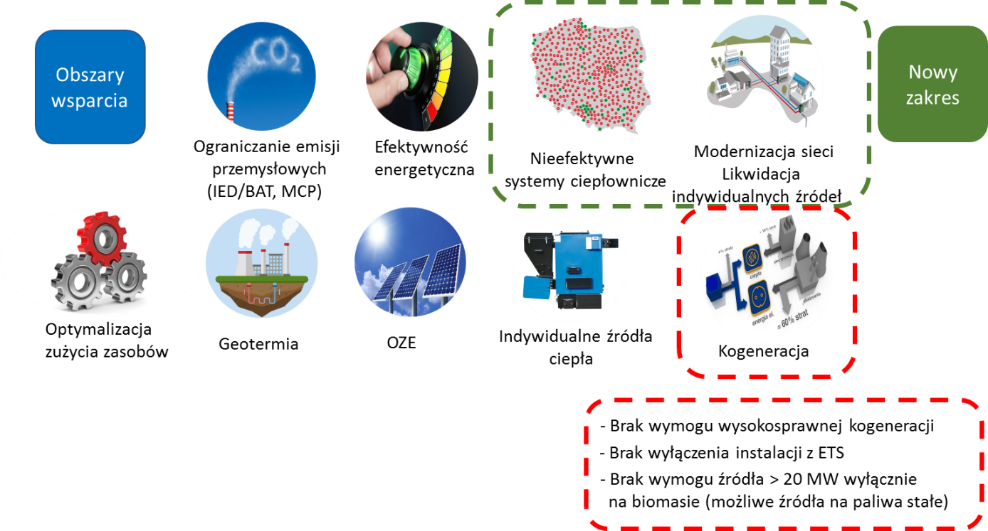

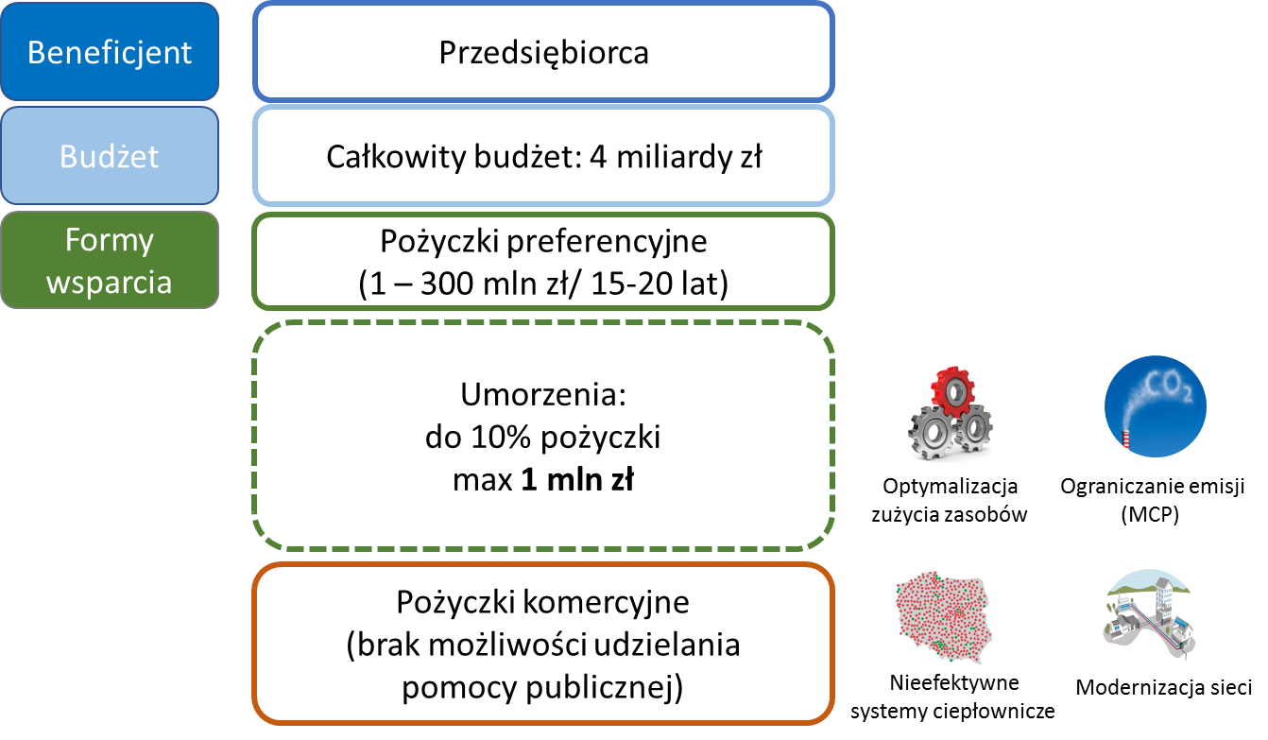

- Informacje ogólne
Program priorytetowy Energia Plus stanowi bezpośrednią kontynuację programu priorytetowego Wsparcie przedsiębiorców w zakresie niskoemisyjnej i zasobooszczędnej gospodarki, który od 2015 r. dofinansował przedsięwzięcia ekologiczne związane z ograniczaniem negatywnego wpływu polskich przedsiębiorstw na środowisko kwotą prawie 3 miliardów złotych, a także kontynuację programu priorytetowego Poprawa jakości powietrza, Część 1) Energetyczne wykorzystanie zasobów geotermalnych. Nowy program to konsolidacja kilku części i zakresów, tak aby oferta była bardziej czytelna i dostosowana do potrzeb beneficjentów.

Program stanowi kompleksowy instrument wsparcia odpowiadający zidentyfikowanym potrzebom rynkowym polskiego przemysłu, wynikającym z przepisów prawa, zaostrzających się norm emisyjnych oraz ogólnych potrzeb związanych z rozwojem działalności biznesowej z poszanowaniem zasad zrównoważonego rozwoju.

- Zakres wsparcia
Program Energia Plus oferuje wsparcie dla przedsięwzięć z zakresu:
– ograniczenia lub uniknięcia szkodliwych emisji do atmosfery (zarówno związanych ze źródłami spalania paliw jak i pozostałej działalności przemysłowej);
– zmniejszenia zużycia surowców pierwotnych;
– przedsięwzięć mających na celu poprawę efektywności energetycznej;
– nowych źródeł ciepła i energii elektrycznej;
– modernizacji/rozbudowy sieci ciepłowniczych;
– energetycznego wykorzystania zasobów geotermalnych.

- Uwarunkowania
Silne uwarunkowania dla wdrażania programu stanowi obowiązujące otoczenie prawne w zakresie energetyki oraz ochrony środowiska w tym zarówno unijny pakiet klimatyczno-energetyczny na rok 2020 jak również stopniowo wdrażany przez Komisję Europejską tzw. „Pakiet zimowy”, a więc dokumenty wyznaczające m.in. cele w zakresie ograniczania emisji, poprawy efektywności energetycznej i OZE w horyzoncie do 2030 r. W kontekście polskiego przemysłu, a zwłaszcza sektora ciepłowniczego i energetyki, kluczowe są zobowiązania wynikające z Dyrektywy w sprawie emisji przemysłowych (tzw. Dyrektywa IED) oraz standardy emisyjne wynikające z Dyrektywy o średnich obiektach energetycznego spalania (tzw. Dyrektywa MCP).
Program jest spójny ze Strategią działania NFOŚiGW, a także stanowi odpowiedź na zalecenia Zarządu NFOŚGW dotyczące konsolidacji oferty finansowej Funduszu. Zakres tematyczny skonsolidowanego, programu priorytetowego Energia Plus konsumuje dotychczasowy zakres programu priorytetowego Wsparcie przedsiębiorców w zakresie niskoemisyjnej i zasobooszczędnej gospodarki (za wyjątkiem współfinansowania POIiŚ 2014-2020), zakres dotyczący energetycznego wykorzystania zasobów geotermalnych (program priorytetowy Poprawa jakości powietrza, Część 1) oraz nowe zakresy dotyczące modernizacji sieci ciepłowniczych i indywidualnych źródeł energii oraz systemów jej magazynowania.

- Założenia programu
Beneficjenci: przedsiębiorcy

Całkowity budżet programu: 4 miliardy złotych

Formy finansowania: pożyczki preferencyjne (w szczególnych przypadkach z możliwością umorzenia) oraz pożyczki na zasadach rynkowych, dotacje – tylko dla technologii ORC.
Warunki finansowania: Zakres, forma oraz zasady finansowania zostały zróżnicowane i dostosowane do charakteru wspieranych typów przedsięwzięć oraz realnych warunków i potrzeb rynku.
– pożyczki preferencyjne: od 1 do 300 mln zł z oprocentowaniem na poziomie WIBOR 3M + 50 pb, (nie mniej niż 2 % w skali roku). Oferowane pożyczki mogą być częściowo umorzone (maksymalnie 10% udzielonej pożyczki do 1 miliona zł) dla przedsięwzięć z zakresu zmniejszenie zużycia surowców pierwotnych oraz ograniczenie lub uniknięcie szkodliwych emisji do atmosfery dla źródeł spalania paliw o mocach 1 MW – 50 MW;
– okres finansowania – pożyczka może być udzielona na okres nie dłuższy niż 15 lat (lub nie dłuższy niż 20 lat dla zakresu dotyczącego nowych źródeł ciepła w przypadku gdy przedsięwzięcie służy utrzymaniu lub uzyskaniu przez system ciepłowniczy warunków „efektywnego systemu ciepłowniczego”, a co najmniej 30 % strumienia wytwarzanego ciepła wykorzystywano jest na cele komunalno-bytowe);
– pożyczki na zasadach rynkowych: to oferta skierowana do tych podmiotów, które nie mogą uzyskać pomocy publicznej są natomiast zdecydowane (lub prawnie zobligowane) na realizację przedsięwzięć zmniejszających ich negatywną presję na środowisko;
– dotacje: Wsparcie bezzwrotne oferowane jest wyłącznie dla przedsięwzięć wykorzystujących do produkcji energii elektrycznej technologię ORC (w ramach ciepłowni/ elektrociepłowni/ elektrowni geotermalnych), a poziom dotacji może wynieść do 50%.
Nabór wniosków: od 1 marca 2019 do 20 grudnia 2019 r. (kwota alokacji w ramach naboru:
2 251 863 073 złotych).

Dyrektywa Parlamentu Europejskiego i Rady 2010/75/UE z dnia 24 listopada 2010 r., w sprawie emisji przemysłowych (Industrial Emission Directive - IED).
Dyrektywa Parlamentu Europejskiego i Rady 2015/2193/UE z dnia 25 listopada 2015 r. w sprawie ograniczenia niektórych zanieczyszczeń do powietrza ze średnich obiektów energetycznego spalania (Medium Combustion Plants - MCP).
Jako utrzymanie efektywnego systemu ciepłowniczego i/lub chłodniczego uznaje się wdrożenie takiego przedsięwzięcia, którego zaniechanie spowoduje niespełnienie przez dany system ciepłowniczy jednego z warunków wynikających z efektywnego systemu ciepłowniczego i/lub chłodniczego.
Efektywny system ciepłowniczy, system w którym do produkcji ciepła lub chłodu wykorzystuje się w co najmniej: 50% energię ze źródeł odnawialnych lub 50 % ciepło odpadowe lub 75 % ciepło pochodzące z kogeneracji lub w 50 % wykorzystuje się połączenie takiej energii i ciepła.
Organic Rankine Cycle. W układach ORC przy produkcji energii wykorzystuje się zamiast wody/para wodna innych organiczny czynnik roboczy, który ulega odparowaniu w niższych temperaturach, stąd możliwość wykorzystania ciepła o niskich parametrach np. odpadowego z innych procesów lub energii wód geotermalnych.

